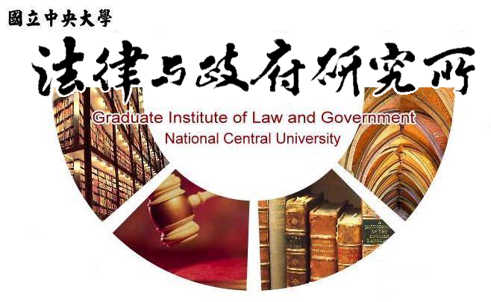

主旨
為辦理本所范雅琇同學學位考試事宜

說明
1.研 究 生：范雅琇。
2.指導教授：陳春生教授、鍾國允教授。
3.論文題目：土地徵收收回權之財產權保障與正當行政程序研究—以釋字第763號解釋為例。
4.口試委員：陳春生教授、鍾國允教授、王銘勇副教授、許宏達助理教授。
5.時 間：109年07月09日(星期四)下午13:30。
6.地 點：李國鼎故居(台北市中正區泰安街2巷3號)。

法律與政府研究所
109年06月08日

